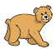
Los animales salvajes
Colorea los animales salvajes marcando con una (X).

